ciciguo1
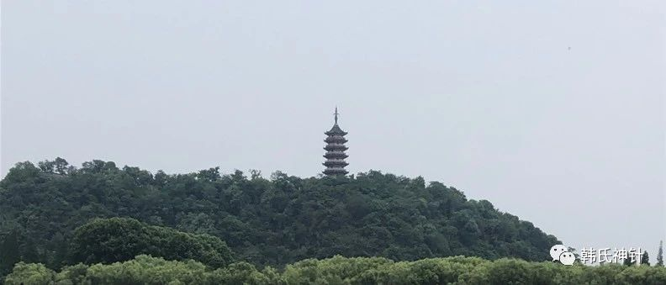

读周易，学毛选，感通天下
原创 ciciguo1 韩氏神针

7月9日父亲去世，此文献给我的父亲，谨以此深切缅怀我敬爱的父亲！

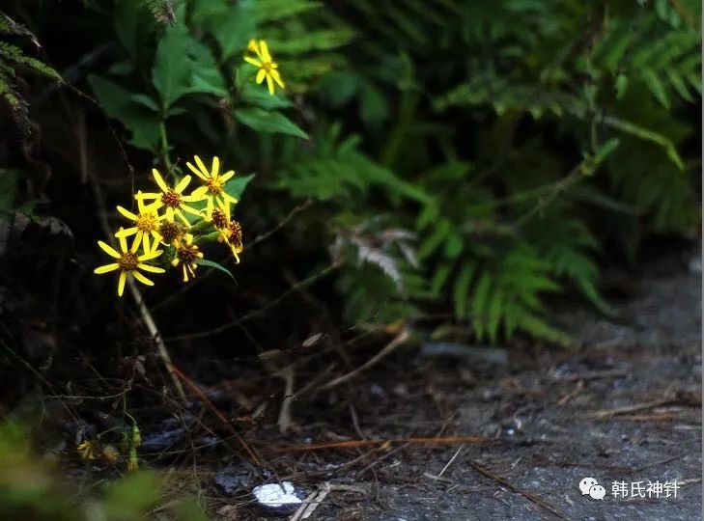

上文提到有关外练，就是跟着神人学本领，充分练习，熟能生巧，形成程序，“取法乎上，得乎其中；取法乎中，得乎其下；取法乎下，无所得矣。”要是取法是垃圾，得到的肯定是极品垃圾。所以选择学习的对象非常重要。

取法就是选择自己要学习领域的最高水平的人学习，比如学书法要选择晋唐的二王体系、褚遂良、颜真卿、欧阳询等。当今要想找到一本高水平的字帖是一个很简单的事情，但是有好字帖就能学好书法吗？不一定，还需要道、术，很多人从握笔开始就被错误的理论带歪了，学书法看一眼写一笔，注重的是笔画，而不是字，这样学到的不是写字程序，而是习气，练的再多都没有用。

外练要取得成效，需要知行合一，需要道、术、练，道就是理论，术就是理论指导下的技术，练就是实践，就是正确的反复学习，熟能生巧，直到学到心里去。

周易是用来推演的。学周易光懂一大堆道理用处不大，只有内化于心才会真正有用。就好像天天背学游泳的理论而不下水实践，知道的再多又有什么用？最多可以成为游泳理论老师。前面我们反复论述了，其实周易就是一些公式，是需要代入条件的，没有条件的论述哪个吉，哪个凶，就把周易读死了，每一卦都是一个运动过程，而不是一个死板的事物，活的生命都是运动的、有变化节律的。幻意才是活意，当把这种运动的状态变成静止的状态，每一卦的卦义就死了。我们需要的是活的周易，而不是死的教条。

天天神神叨叨的搞占卜希望获得神力，更是不可取， 所谓卜筮者,亦非指摇三个钱的卜筮,亦非以五十根蓍草死板地判定人们命运的。

如何做到知行合一？ 没有获得感通能力之前，最需要的是用成功的模板反复练习，在哪些条件下，神人是如何预测的，预言的是什么，结果是什么。如果变化一些条件，结果又是什么？大家看几千年来最伟大的预言家是谁？谁留下的这种案例最多？

我认为留下这种道、术、论最多的就是毛选，当然我们说的毛选不仅仅是那五卷，也包括能找到的他的所有文章。有没有人思考过，大家学毛选学的是他的道、术还是结论？毛泽东思想的道、术、论分别是什么？

毛选与周易是什么关系，毛泽东思想是中国文化的集大成者，而周易是中国文化的哲学基础，毛选的文章自然可以作为周易推导的案例，而周易反过来可以作为学习毛选的工具。毛的文章博大精深，让人高山仰止，学习这种理论，仿佛就是建设一座大厦，没有脚手架是不可想象的，周易就是学习毛选的最佳脚手架。

为什么现在网络小说离开穿越、系统、修仙，就不会写了，是因为很多人自己感觉不那么成功的人生需要意淫成功，为什么穿越一次就会成功，是因为他感觉活过一遍再活一次见识能力都有了，所以会成功。人生为什么失败，因为没有预见，没有演练。推演是很重要的，军事、政治、经济、企业发展都需要推演，所谓“多算胜，少算不胜，况于无算乎！”推演一次是远远不够的，一般人并没有养成深度思考的能力，大多数人你真让他穿越了，依然会失败。假如现在有一万个人分别穿越到1921年，有人能完成毛泽东的功业吗？

以下是知乎上两位网友的话，大家可以代入并验证一下，现在的一万个人穿越过去，能否有人能完成他的功业？

带着好奇心，我打开了主席的人生。热泪盈眶。他走了一条好难的路啊！我喜欢把自己带进去，带进当时的环境思考，结果可想而之，一步也迈不开。国共一次合作，叶不发工资，还要捣乱，怎么办？中山舰事件，怎么办？秋收起义失败，怎么办？井冈山告破，怎么办？一次二次三次四次围剿，怎么办？湘江惨败，怎么办？张国焘的红四方面军怎么办？三面结网一面雪山，怎么办？张学良的东北军，怎么办？侵华日军，怎么办？太多太多的问题和困难，光是把问题列出来恐怕都要写上很久。而主席呢？首先，他身处于每一个问题当中。然后，他能在短时间内拿出解决问题的方案。而且，他还要在关键时刻亲自执行方案。并且，还在问题本身发生改变后及时调整方案。况且，还有来自组织内部的阻力。最后，几乎全部成功！好难啊同志们，真的好难。设想一下，即使现在的我们回到那个年代，有多少人能言救中国？有多少人敢言救中国？有几个人敢救中国？有几个人能救中国？我是农民的孙儿，若回到那个年代，我不敢言救中国。我只愿成为他御寒的衣，点烟的火。

另外一位网友的话:
他本可以选择高官厚禄，十里洋滩，却毅然放弃拥有的一切。走进了穷山恶水领导生来贫贱的农民要去创造一个新世界。他本可以选择子孙满堂，颐养天年，却遵从儿子的意愿。送别孩子进了炮火连天的修罗炼狱，同无数英雄魂归异国青山。他本可以选择亿万钱财，传宗接代，却跟人民同甘共苦，一件羊毛衫补了又补，一条破棉裤穿了又穿，让开国大将汗颜。他本可以选择光芒万丈，流芳百世，却为了人民万岁把自己跌的粉身碎骨，让不了解他的人害怕，让厌恶他的人憎恨。他有很多很多种选择，但每次都选择那条最孤独，最苦难的路。他富农出身却走上无产阶级革命的道路。他是开国领袖却第一个喊出为人民服务。他亲手创建的政党和体制却是他不断批评批判的对象。他是一个非常复杂的人，同时也是一个非常纯粹的人。他总是为人民为国家耗尽心血，费尽心思。但这都是为了那实现真正的人民万岁的理想国而杜鹃啼血。他说他是农民的儿子，他确实一辈子保持了农民的质朴。他说帝国主义是纸老虎，他敢于亮剑与世界第一号强国针锋相对。他说独立自主，自力更生，让那些说中国人民不行的国内外反动派去说吧，而中国人民必将稳步达到自己的目的。他是这么说，也是这么做的。他每一句平平淡淡的言语背后，读来都是狂风大海，宇宙星辰。

周易是推演的艺术，学毛选就是模拟穿越，学毛选就是建系统，学毛选就是模拟修仙，以周易为工具不断推演毛选的内容，也许我们能够学到他老人家百分之几，千分之几，甚至万分之几的水平，就足够纵横天下、扬名立万了！大家可以试试看！
用我以前写的一篇文章的一段话结束此文:
“毛泽东是人类历史上绝无仅有的善于以弱击强，以弱胜强的军事家，毛泽东的军事思想体系及实战应用是非常的精妙独特的”。做为一位伟大的军事家毛泽东经历了三次不同的国内战争和一次民族战争。他所处的时代距离我们并不遥远，他的军事思想和无往而不胜的军事实践，我们并不生疏，他运筹帷幄，施展谋略的战场就在我们脚下。 如果我们接过毛泽东手中的枪，象对付战场上的敌人那样，用足够的精力来研究应对竞争，那会感到 何等的轻松。

​

预览时标签不可点
微信扫一扫
关注该公众号
知道了
微信扫一扫
使用小程序

取消 允许

取消 允许
×
分析
： ， ， ， ， ， ， ， ， ， ， ， ， 。 视频 小程序 赞 ，轻点两下取消赞 在看 ，轻点两下取消在看 分享 留言 收藏 听过

